Kybernetika a informace

Slovo kybernetika pravděpodobně poprvé použil fyzik André Marie Ampére (1775-1836) roku 1834 ve své klasifikaci věd, a to dokonce ve významu, který není zas až tak daleko tomu dnešnímu – jako (v té době předpokládanou) vědu o lidské společnosti.

Slovo kybernetika pochází z řec. slova „kybernétés“ a původně označovalo kormidelníka (řec. kybernétiké), ale postupně nabylo všeobecný význam pro člověka, který řídí společnosť. V starém Římě získalo slovo kybernetika podobu gubernator (z toho pochází anglické governor, naše gubernátor, ap.). Slovo kybernetika použil ve svém díle Vztah filosofie ke kybernetice aneb umění vládnout národu v roce 1843 i polský filosof Bronisław Ferdynand Trentowski (1808-1869).

V letech 1925-29 vydává ruský lékař a filosof Alexander Alexandrovič Bogdanov (1873–1928) rozsáhlé dílo Všeobecná organizační věda – tektologie, ve kterém se zabývá vědeckými principy řízení společnosti. Představuje v něm v jisté formě i tzv. systémový přístup při zkoumání řízení složitých systémů (je ironií osudu, že Bogdanov je více známý jako adresát zdrcující kritiky V. I. Lenina v Materialismu a empiriokriticismu). Až několik let po něm vydávají své práce z této oblasti Ludwig von Bertalanffy (1901-1972) a Norbert Wiener (1894-1964, nakonec i sám Wiener přiznává neznalost uvedených faktů v úvodu své knihy Kybernetika a společnost).

Specifikum kybernetiky je to, že se jako věda ani tak nezajímá o samotné věci, jako spíš o vztahy mezi nimi a o udržování, přenášení a upravování těchto vztahů. To, co je podle kybernetiků na věcech to podstatné, není materie (látka), ta může být každou chvíli jiná, ale struktura vztahů – která je tím, co příslušný objekt vymezuje. Ale pozor, struktura nemá smysl bez toho, co do ní vstupuje!

Podle definice je kybernetika „věda o sdělování a řízení v živých organismech, lidské společnosti a strojích“.

Slovo kybernetika se, podruhé a už ve svém současném pojetí, objevuje v roce 1948 v knize
N. Wienera (1894-1864) Kybernetika neboli řízení a sdělování u živých organismů a strojů (Cybernetics or Control and Communication in the Animal and Machine, český překlad vyšel v r. 1960). Kniha shrnovala myšlenky uveřejňované v menších pracích už od roku 1941. Kromě ní jsou za nejvýznamnější aktivity z „biologické a medicínské“ strany považovány práce mexického psychologa a neurobiologa Artura Rosenbluetha (1900-1970). Jeho společný článek s Wienerem Behavior, Purpose and Teleology z roku 1943 bývá označován za naprostý začátek kybernetiky.

Kromě Wienera a Rosenbluetha patří mezi zakládající představitelé kybernetiky i William Ross Ashby (1903-1972), John von Neumann (1903-1957), Claude Elwood Shannon (1916-2001). Věda o společných vlastnostech živých organismů a strojů vyžadovala spolupráci mnoha odborníků a předznamenala mezioborový charakter kybernetiky.

Norbert Wiener se narodil v roce 1894 v Columbii v rodině židovských emigrantů z Ruska, možná z Polska (vzhledem k tomu, že v té době Polsko jako stát neexistovalo – bylo rozdělené mezi Rusko, Prusko a Rakousko – je těžko říci, odkud přesně rodina, resp. otec Norberta Leon Wiener, pocházela), v každém případě rodina vznikla až v Americe a byla jednoznačně americká.
Norbert byl odmala nadaný a dobře se učil (první díl jeho pamětí se jmenuje Byl jsem zázračné dítě, „Ex-Prodigy: My Childhooh and Youth, 1953). Odmala však byl nemocný, měl potíže s prostorovou orientací a s rovnováhou, částečně i kvůli nemocnému zraku. Střední školu ukončil v 11 a vyšší střední koleje – Truft College – ukončil v 14 letech (s titulem Bc.). V roce 1909 začal studovat na Harvardu, kupodivu zoologii, po roce přešel na filosofii a s krátkým odskokem na Cornnelovu univerzitu ji v 18letech ji na Harvardu dokončil doktorátem, uděleným za disertaci o matematické logice. V roce 1919 začal přednášet na slavné MIT (Massachusetts Institute of Technology), nejprestižnější škole svého druhu v USA a nejspíš i ve světě. V roce 1931 se stal řádným profesorem (v 37 letech!).
V roce 1959 vydal román Pokušitel a v roce svého skonu další román Bůh a Golem. O Wienerovi se vyprávějí historky jako o nepraktickém a roztržitém člověku, mimo svět vědy asi hodně spoléhal na stereotypy chování (stejný časový rozvrh, stejné trasy při cestě do práce, atp.), které mu umožnily používat skutečné soustředění na pro něj důležitější problémy, Každá změna prostředí ho pak mohla poněkud vykolejit.

Kybernetika je sice charakteristická „mezioborovým“ přístupem, otázkou ale přesto zůstává, jestli do ní počítat i obory, které vznikly relativně samostatně a jen se jí dotýkají, jako je třeba teorie her (J. von Neumann), matematické modely ekonomických jevů (J. Nash), možná i teorie systémů a některé specializované způsoby zpracování dat. Většinou se k ní spíš počítají. Rozhodně se nespletete, když za kybernetiku označíte vše, co se týká teorie počítačů, zpracování a přenosu informací, řízení složitých systémů nebo umělé inteligence.

Kybernetika a informatika (či teorie informace?)

Informatiku můžeme považovat za odvětví, do kterého se původní kybernetika rozrostla. Tak kybernetika, jako i informatika má dvě hlavní, i když ne ostře oddělené větve – teoretickou a technickou.

Informatika má svou metodu a svůj předmět zájmu, což jsou, spolu se schopností nacházet nové specifické znalosti, běžné znaky samostatné vědy. Jenže s termínem informatika bývají docela často terminologické problémy či nejasnosti.
Jsou země, kde se za informatiku považují jen počítačové vědy (computer science) v tom nejužším slova smyslu a to, co s počítači a jejich funkcí úzce souvisí.
Ale jsou, naopak, i takové země, kde se slovo „informatika“ užívá víceméně pro všechno, co nějak souvisí s informacemi, včetně telekomunikací a masmédií (information science).

Materiál, se kterým informatika pracuje, jsou (jak také jinak) hlavně informace.

Kybernetické pojetí informace

Pojem informace se nejčastěji používá v jednom ze dvou dost různých významů:
1. to může být něco, co jsme se dozvěděli, něco, co změnilo naše znalosti;
2. je to signál, který onu novou znalost nese, je to nějak uspořádaná směs znaků, která buď někudy proudí, nebo je někde zapsána.

V obou případech je pak informace něco nehmotného.

Pokud nás zajímá informace jako řada znaků (písmen, zvuků, rádiových vln), je situace poměrně jednoduchá. Velikost informace je prostě množství znaků, které ji tvoří. Buď zabírají místo v nějakém zápisu (v paměti), nebo procházejí od odesilatele k příjemci nějakým prostředím – sdělovacím kanálem.

Informace se v kybernetice (a informatice) obvykle počítá na bity. Slovo bit (značí se jako b) vzniklo jako zkratka z angl. binary digit (tedy binární číslice). Jednotka informace může mít jenom dva stavy – 1 nebo 0 (buď elektrický impuls někde je, nebo není) – přenos zpráv v abecedě sestávající ze dvou znaků (písmen) je nejzazší.

O něco větší jednotka je 8 bitů, někdy se to píše byte, někdy foneticky bajt (a má zkratku B). Informace se tedy v kybernetice počítají v binární soustavě (dvojkové abecedě) a všechna čísla se vyjadřují pozičním systémem jenom s jejich pomocí, např. číslo 18 se zapíše jako 10010. Samozřejmě se s takovými čísly počítá tak, jak jsme zvyklí z desítkové soustavy, tedy 1+1= 10 (což je symbol pro dva).

Měření informace podle počtu písmen je sice hezké, ale o tom, co většinou spíš považujeme za informaci, totiž o obsahu, kterým obohacujeme naše znalosti, to vlastně nic nevypovídá. Nápis křídou na plotě Miluji tě, Jano! nese víc – a důležitější! – informace než většina dlouhých politických projevů a mnohé knihy. Vyhlášení války bývají stručná a kapitulace ostatně také, traktáty naopak bývají o to delší, čím víc jsou o ničem. Vcelku jsme tím ale přešli ke druhému významu slova informace a k jeho měření – totiž k tomu, jak moc informace změnila to, co víme.

Teorie informace a C. E. Shannon

Claude Elwood Shannon (1916-2001) se již od r. 1939 zabýval otázkami, jak co nejlépe využít komunikační kanály (telefon, telegraf, televizi apod.). Cítil, že musí existovat nějaké matematické vztahy mezi dobou přenosu, šířkou frekvenčního pásma, šumem a množstvím přenesené informace. Postupně tyto vztahy objevoval a na naléhání svých spolupracovníků je r. 1948 publikoval společně s matematikem Warrenem Weaverem (1894- 1978) v článku A Mathematical Theory of Communication (v této práce se poprvé objevilo slovo bit).
Někteří historikové vědy tuto práci nazývají „Magna charta informačního věku“. Ukazuje se v ní, že k exaktnímu zkoumání informace je potřeba abstrahovat od její sémantické stránky a omezit se na stránku syntaktickou, která je statistickými prostředky snadněji popsatelná. Informace pak spočívá v odstranění neurčitosti.
Při vyjádření míry odstraněné neurčitosti dospěl Shannon k formálně stejnému vztahu, který koncem 19. století odvodil Ludwig Boltzmann (1844–1906) pro entropii.

Významnou se stala diskuse mezi Shannonem a von Neumannem. Von Neumann Shannonovi řekl: „Pokud jde o tu vaši funkci neurčitosti, doporučoval bych vám nazývat ji entropie. Jednak se ve statistické fyzice definuje stejným způsobem, jednak nikdo pořádně neví, co to vlastně je. Kdoví, jestli ta vaše entropie a entropie termodynamická nejsou jedno a totéž.“ Shannon si vzal Neumannovo doporučení k srdci, použil termín entropie a vyvolal tím mnohaletou diskusi, zda jde o podobnost formální, či faktickou.
Tato diskuse byla velmi plodná a vedla k zjištění, že zdánlivě nehmotná informace je pevně vázána na fyzikální svět látky a energie a že každý přenos či záznam informace vyžaduje disipaci jisté energie, a tedy vzrůst termodynamické entropie.
Shannonův článek založil novou disciplínu na pomezí matematiky a sdělovací techniky – teorii informace. Kromě toho, že zavedl pojem informační entropie, byl to on, kdo do teorie releových spínačů (a tím i počítačů) zanesl Booleovu algebru (a povedlo se mu to již ve své magisterské diplomové práci v r. 1937, kterou obhájil na MIT!). O pár let později napsal disertaci, kde použil stejný postup v genetice.

Jeho teorie informace je jedním z pilířů kybernetiky. Začal s tím, že navrhl, jak měřit množství informace. Podstata je prostá: zpráva nám poskytuje tím víc informace, čím víc nás „překvapí“, tedy s čím menší pravděpodobností jsme ji čekali. Bude tedy nepřímo úměrná oné pravděpodobnosti.

Jestliže si pojmenujeme abecedu, kterou zdroj zpráv používá, písmenem A, vybereme z ní nějaké písmeno, třeba a, a jestliže pravděpodobnost, že se tohle písmeno ve zprávě objeví, je p(a), pak informace, kterou a nese, a odpovídající entropie zdroje jsou:

log (1/p(a)) = - log p(a) a - ∑ p(a).log p(a)
a=> A

Informační entropie velmi úzce souvisí s termodynamickou entropií, ačkoliv toto spojení se ukázalo být zřejmé až po mnoha letech nezávislého studia termodynamické entropie a informační entropie (často je také nazývana Shannonovou entropií). Obecně pro systém s konečným počtem možných stavů a pravděpodobnostní distribucí P(s_{i}) je informační entropie definována jako střední hodnota:
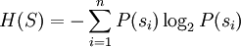
Zde formálně definujeme, že .
Entropie je maximální pro rovnoměrné rozložení 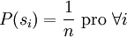:

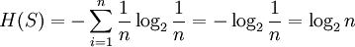,

a minimální pro zcela deterministický systém :
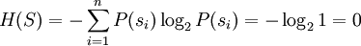.

Stručně řečeno, entropie je střední hodnota informace jednoho kódovaného znaku. Míra entropie souvisí s problematikou generování sekvence náhodných čísel (resp. pseudonáhodných) čísel), protože sekvence naprosto náhodných čísel by měla mít maximální míru entropie. Shannonova entropie také tvoří limit při bezeztrátové kompresi dat, laicky řečeno, komprimovaná data nelze beze ztráty informace „zhustit“ více, než dovoluje jejich entropie.

O užitečnosti informace má cenu mluvit teprve tehdy, když ji využíváme k něčemu, co k užitku vede, obecně vzato k nějakému rozhodování. V teorii rozhodování jde o to, jak vybrat nejlepší rozhodnutí, jestliže víme, že každé z nich může vést k několika možným následkům (a každý z nich je jinak užitečný). Informace pak znamená zúžení oněch teoretických možností.
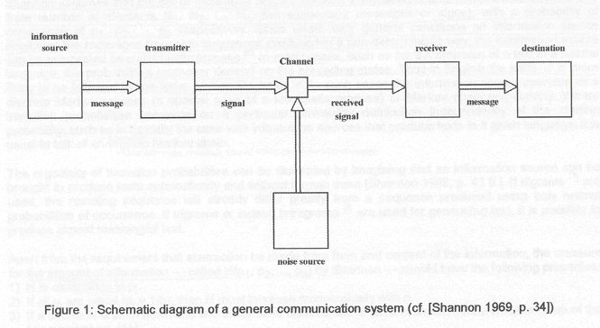

Ve věku informací

Informace je nejspíš první věc nehmotné povahy, se kterou jsme se naučili zacházet podobně jako s hmotou – umíme ji měřit, poměrně dobře sledovat její změny, růst a vývoj, umíme ji přenášet a využívat ji. Používáním se neopotřebovává, ale spíš zkvalitňuje (nebo alespoň potvrzuje), při přenosu z původního místa nemizí a přitom na novém místě přibude.

Klasická teorie informace, jak s ní přišel Shannon, se soustředila na otázky spojené s přenosem zpráv. Matematicky definovala prostředí, kterým se zprávy přenáší a přišla na to, že pokud se dá bezporuchovosti přenosu vůbec dosáhnout (pokaždé to ale nejde), vede cesta k ní přes šikovné zakódování zprávy a věty o kódování tvoří hlavní výsledky klasické teorie informace. (Dnes už je možné například identifikovat různé jazyky nebo přirozený a umělý původ signálů. Nezdá se to být moc, ale třeba pro dešifrování je rozpoznání jazyka, ve kterém je původní zpráva, k nezaplacení.)

Přes pravděpodobnosti jednotlivých znaků se totiž dají velmi dobře charakterizovat zdroje zpráv, ať už zprávou myslíme cokoli. Spočítáním průměrné informace nesené jednotlivými znaky se pak spočítá entropie zdroje. Matematicky je také snadné dokázat, že největší entropii mají ty zdroje zpráv, ve kterých mají všechny znaky stejnou pravděpodobnost a nejmenší (nulovou) entropii má zdroj, který produkuje jen jediný signál s pravděpodobností rovnou 1.

Entropie se dá chápat jako míra neorganizovanosti, chaosu. Když jsou pravděpodobnosti všech znaků (písmen) stejné, je jakákoli zpráva stejně pravděpodobná, entropie je maximální a od zdroje se dá čekat cokoli. Ovšem ne vždy musí platit, že čím menší entropie, tím lépe – nulovou entropii má zdroj, který vysílá pořád tentýž signál, a to žádnou informaci nenese (určitě ne?! – pozn. M. T.).

Entropie sice reprezentuje neurčitost nebo možná nepředvídatelnost ve vysílaném signálu, ale informace nesená zprávou není jejím přirozeným opakem – nulová entropie je spojena s bezobsažným „sdělením“, jeho pokračování je sice z pravděpodobnostního hlediska perfektně předvídatelné, ale první znak nese kompletní informaci o všech následujících (vysoká redundance) – viz definici informace u Gregoryho Batesona (1904–1980).

Zpětná vazba – základní pojem kybernetiky

Pojem zpětná vazba (angl. feedback) patří v rámci kybernetiky do části věnované řízení (zatímco informace spíš do části věnované sdělování). Myšlenka zpětné vazby existuje vlastně už od té doby, kdy si lidé začali přát, aby se nějaké zařízení regulovalo samo od sebe. O zpětnou vazbu jde tehdy, když nějaká řídicí jednotka dostává zpětně informaci o důsledcích svých povelů na řízený proces a podle toho sama přizpůsobuje své další řídicí akce. Podstata je v uzavřené smyčce.

Norbert Wiener přirovnával zpětnovazební smyčku ke slepecké holi, která dává slepci zpětnou informaci o jeho pohybu a ovlivňuje tak jeho pohyb následující.

Pro kybernetiku je zajímavá ale především zpětnovazební smyčka, která se obejde bez lidského dozoru a funguje jaksi sama.

Prvním takovým zařízením byl regulátor na parním stroji Jamese Watta (tzv. Wattův regulátor), který byl zaveden v roce 1782. Skládá se ze dvou závaží, která rotují a jsou poháněna strojem, jehož otáčky mají být regulovány. Čím rychleji tato závaží rotují, tím větší je vlivem odstředivé síly jejich výchylka od svislé osy rotace. Uvedené vychýlení je nad jejich ukotvením převedeno na svislý pohyb, který je dále pákou a táhlem převeden k ventilu přivádějícímu páru ke stroji. Je tak realizována mechanická záporná zpětná vazba, která dovoluje působením poměrně malých sil regulovat velmi výkonný stroj.

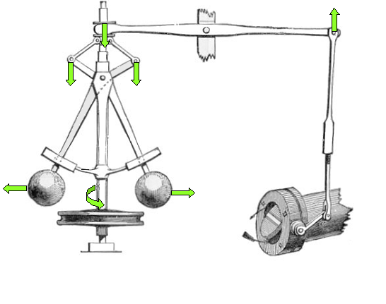

Pozn.: Watt nebyl úplně prvním člověkem, který sestrojil parní stroj, i když se to docela často takhle uvádí. Už v roce 1698 se funkční parní stroj, i když mnohem méně dokonalý, povedlo sestrojit Thomasi Sawerymu. Watt byl ale první, kdo (roku 1765) postavil spolehlivý stroj „dnešního“ typu. Mimo jiné, díky regulačním prvkům – zmíněnému zpětnovazebnímu regulátoru.

Podle efektu, jaký má zpětnovazební smyčka na změnu výchozího stavu, hovoříme o kladné zpětné vazbě nebo o záporné zpětné vazbě.

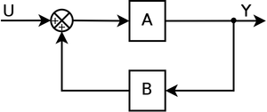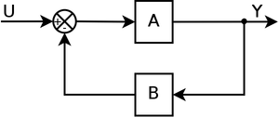

a) kladná zpětná vazba b) záporná zpětná vazba

